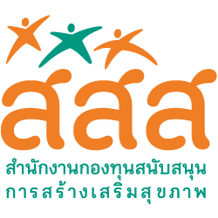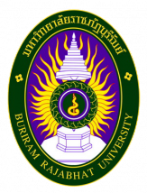

โครงการย่อยที่ 6
การสร้างคุณค่าและมูลค่าเพิ่มทางอาหารด้านผักปลอดสารพิษ
โดยการจัดการตนเอง: เทศบาลตำบลหนองตาด อำเภอเมือง จังหวัดบุรีรัมย์

(รหัสโครงการ 58-03360-BRU-006-07)

โดย
ขวัญนภา วงศ์ไพศาลสิริกุล และคณะ
มหาวิทยาลัยราชภัฏบุรีรัมย์

ได้รับทุนสนับสนุนโดย
สำนักงานกองทุนสนับสนุนการสร้างเสริมสุขภาพ (สสส.)
ร่วมกับมหาวิทยาลัยราชภัฏบุรีรัมย์
2560

การสร้างคุณค่าและมูลค่าเพิ่มทางอาหารด้านผักปลอดสารพิษ
โดยการจัดการตนเอง: เทศบาลตำบลหนองตาด อำเภอเมือง จังหวัดบุรีรัมย์
(รหัสโครงการ 58-03360-BRU-006-07)

โดย
ขวัญนภา วงศ์ไพศาลสิริกุล และคณะ
มหาวิทยาลัยราชภัฏบุรีรัมย์

ได้รับทุนสนับสนุนโดย
สำนักงานกองทุนสนับสนุนการสร้างเสริมสุขภาพ (สสส.)
ร่วมกับมหาวิทยาลัยราชภัฏบุรีรัมย์
2560

Value Creation and Value Added in food in aspect of organic vegetable by self-management of Nong Tat Sub District Municipality Mueang District Buriram Province
(Project code58-03360-BRU-006-07)

By
Kwuannapa Wongphaisansirikun
Buriram Rajabhat University

This project was supported by
Thai Health Promotion Foundation (Thai Health)
Cooperated with Buriram Rajabhat University
2560

